
แผนการจัดการเรียนรู้ที่ ๒

หน่วยการเรียนรู้ที่ ๘
มาตรา กด
อ่านสะกดคำในมาตรา กด


ชั้นประถมศึกษาปีที่ ๒ เวลา ๑ ชั่วโมง
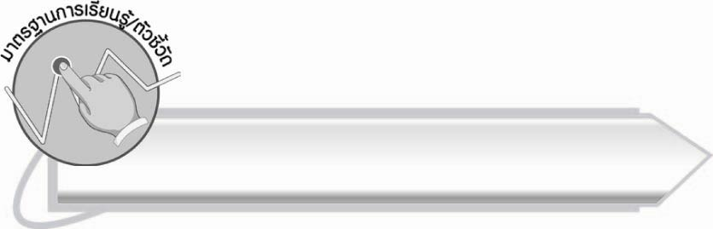
มาตรฐานการเรียนรู้/ตัวชี้วัด

มาตรฐานการเรียนรู้
มาตรฐาน ท ๑.๑ ใช้กระบวนการอ่านสร้างความรู้และความคิดเพื่อนำไปใช้ตัดสินใจ แก้ปัญหาในการดำเนินชีวิต และมีนิสัยรักการอ่าน
ตัวชี้วัด
ท ๑.๑ ป. ๒/๑ อ่านออกเสียงคำ คำคล้องจอง ข้อความ และบทร้อยกรองง่าย ๆ ได้ถูกต้อง


จุดประสงค์การเรียนรู้สู่ตัวชี้วัด

๑. เข้าใจส่วนประกอบของคำที่อยู่ในมาตรา กด (K)
๒. อ่านออกเสียงคำที่อยู่ในมาตรา กด ได้ (P)
๓. เห็นความสำคัญของการอ่านออกเสียงคำอย่างถูกต้อง (A)

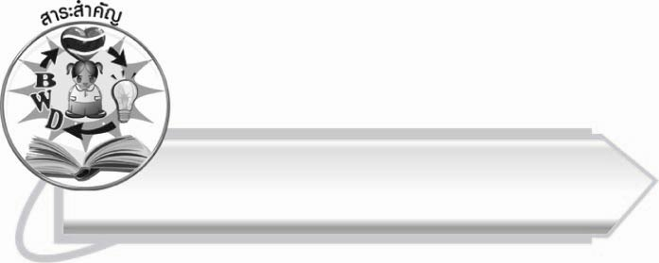
สาระสำคัญ

การอ่านออกเสียงคำแต่ละคำจะต้องอ่านออกเสียงให้ถูกต้องชัดเจน

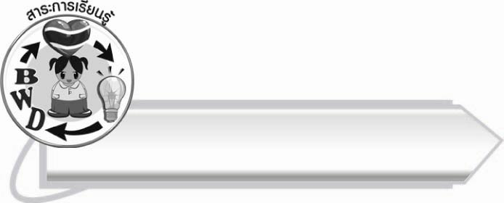
สาระการเรียนรู้

การอ่านคำ มาตรา กด



สมรรถนะสำคัญของผู้เรียน

๑. ความสามารถในการสื่อสาร
- ทักษะการอ่าน
- ทักษะการเขียน
- ทักษะการฟัง การดู และการพูด
๒. ความสามารถในการคิด
- การสรุปความรู้
๓. ความสามารถในการแก้ปัญหา



คุณลักษณะอันพึงประสงค์

ใฝ่เรียนรู้
ตัวชี้วัดที่ ๔.๑ ตั้งใจ เพียรพยายามในการเรียนและเข้าร่วมกิจกรรมการเรียนรู้
มุ่งมั่นในการทำงาน
ตัวชี้วัดที่ ๖.๑ ตั้งใจและรับผิดชอบในการปฏิบัติหน้าที่การงาน
ตัวชี้วัดที่ ๖.๒ ทำงานด้วยความเพียรพยายามและอดทนเพื่อให้งานสำเร็จ
ตามเป้าหมาย
รักความเป็นไทย
ตัวชี้วัดที่ ๗.๒ เห็นคุณค่าและใช้ภาษาไทยในการสื่อสารได้อย่างถูกต้อง
เหมาะสม

ชิ้นงานหรือภาระงาน (หลักฐาน ร่องรอยแสดงความรู้)

กิจกรรมการอ่านออกเสียงคำในมาตรา กด

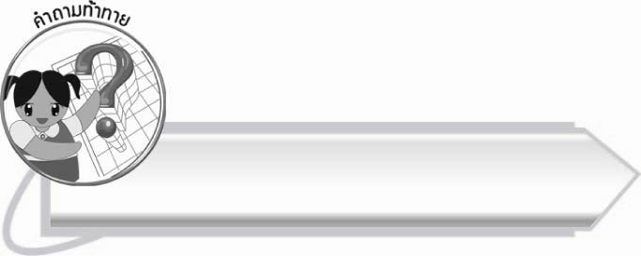
คำถามท้าทาย

ถ้านักเรียนฟังคำว่า รด รถ รส นักเรียนจะทราบได้อย่างไรว่ามีความหมายต่างกัน
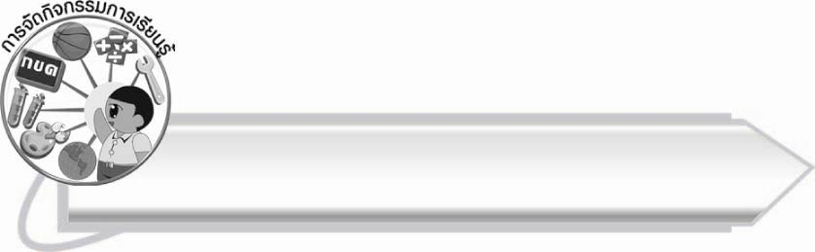
การจัดกิจกรรมการเรียนรู้

๑. ให้นักเรียนร่วมกันแสดงความคิดเห็น โดยครูใช้คำถามท้าทาย ดังนี้
๏ ถ้านักเรียนฟังคำว่า รด รถ รส นักเรียนจะทราบได้อย่างไรว่ามีความหมายต่างกัน
๒.ให้นักเรียนฝึกอ่านสะกดคำจากแถบประโยคพร้อมกัน

คำ | สะกดว่า | อ่านว่า
ฉลาด  พิเศษ | ฉอ - ลอ - อา - ดอ - ฉะ - หฺลาด  พอ - อิ - พิ  ศอ - เอ - ษอ - เสด | ฉะ - หฺลาด  พิ - เสด
ตั้งจิต | ตอ - อะ - งอ - ตัง - ไม้โท - ตั้ง  จอ - อิ - ตอ - จิด | ตั้ง - จิด
ตักบาตร | ตอ - อะ - กอ - ตัก  บอ - อา - ตอ - รอ - บาด | ตัก - บาด
ต่างชาติ | ตอ - อา - งอ - ตาง - ไม้เอก - ต่าง  ชอ - อา - ตอ - อิ - ชาด | ต่าง - ชาด
สังเกต | สอ - อะ - งอ - สัง  กอ - เอ - ตอ - เกด | สัง - เกด
คำ | สะกดว่า | อ่านว่า
สาเหตุ | สอ -อา - สา  หอ - เอ - ตอ - อุ - เหด | สา - เหด
ประเภท | ปอ - รอ - อะ - ปฺระ  ภอ - เอ - ทอ - เพด | ปฺระ - เพด
๓. ครูอธิบายให้นักเรียนฟังว่า การอ่านสะกดคำจะออกเสียงตัวสะกดตามชื่อของพยัญชนะตัวนั้น เช่น ถ้าสะกดด้วย ศ จะออกเสียงสะกดว่า ศอ ทำให้ทราบว่าคำนั้นเขียนสะกดอย่างไร
๔. ให้นักเรียนช่วยกันยกตัวอย่างคำในมาตรา กด ที่นักเรียนรู้จัก ครูเขียนคำบนกระดาน แล้วให้ฝึกอ่านสะกดคำพร้อมกัน
๕.ให้นักเรียนเลือกสอบอ่านชุดคำในชีวิตประจำวัน ๑๐ คำ โดยจับคู่ฝึกอ่านออกเสียงเพื่อให้นักเรียนรู้จักช่วยเหลือเพื่อนที่อ่านหนังสือไม่คล่อง
ชุดคำที่ ๑ สะดุด จุดหมาย ชายหาด ตลาดนัด สวัสดี
ชีวิต ปิดเปิด เกิดเหตุ เทศนา อาทิตย์
ชุดคำที่ ๒ จิตใจ ใกล้ชิด วิทยุ สุจริต กิจวัตร
ระมัดระวัง รังเกียจ เขียดปาด ปัดกวาด พลาดพลั้ง
ชุดคำที่ ๓ จังหวัด พลัดถิ่น บิณฑบาต ขาดแคลน แหวนเพชร
เกล็ดปลา ปรากฏ กฎหมาย วิทยาศาสตร์
(ให้ครูประเมินผลตัวชี้วัดโดยใช้เกณฑ์การประเมินผลตามสภาพจริง (Rubrics) เรื่อง การอ่านออกเสียงคำในมาตรา กด)
๖. ให้นักเรียนและครูร่วมกันสรุปความรู้ ดังนี้
๏ การอ่านออกเสียงคำแต่ละคำ จะต้องอ่านออกเสียงให้ถูกต้องชัดเจน

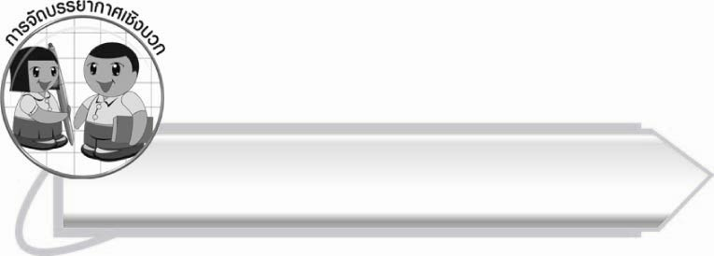
การจัดบรรยากาศเชิงบวก
ให้นักเรียนช่วยกันฝึกอ่านออกเสียง คนที่อ่านคล่องแนะนำเพื่อนที่อ่านไม่คล่องและพัฒนาทักษะไปพร้อมกัน ครูช่วยดูแลและแนะนำอย่างใกล้ชิด

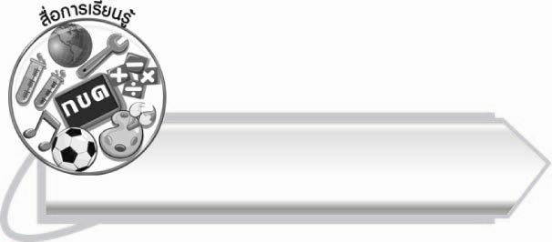
สื่อการเรียนรู้
๑. แถบประโยค
๒. ชุดคำมาตรา กด

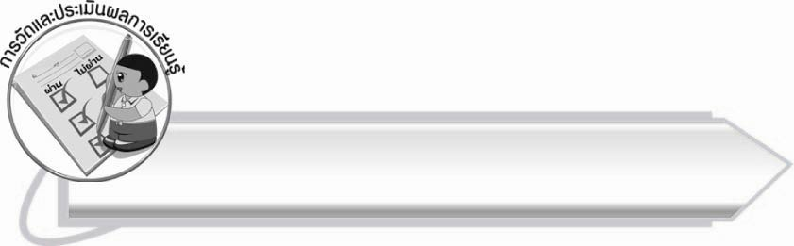
การวัดและประเมินผลการเรียนรู้

๑. วิธีการวัดและประเมินผล
สังเกตพฤติกรรมของนักเรียนในการเข้าร่วมกิจกรรม
๒. เครื่องมือ
แบบสังเกตพฤติกรรมการเข้าร่วมกิจกรรม
๓. เกณฑ์การประเมิน
การประเมินพฤติกรรมการเข้าร่วมกิจกรรม
ผ่านตั้งแต่ ๒ รายการ ถือว่า ผ่าน
ผ่าน ๑ รายการ ถือว่า ไม่ผ่าน


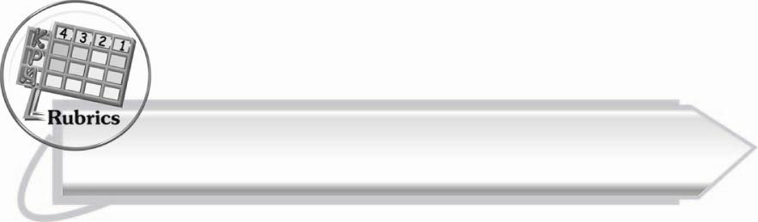
การประเมินผลตามสภาพจริง (Rubrics)

การประเมินผลการอ่านออกเสียงให้ผู้สอนพิจารณาจากเกณฑ์การประเมินผลตามสภาพจริง (Rubrics) เรื่อง การอ่านออกเสียงคำในมาตรา กด

ระดับคะแนน  เกณฑ์การประเมิน | ๔ | ๓ | ๒ | ๑
การอ่านออกเสียงคำในมาตรา กด | อ่านออกเสียงคำในมาตรา กด  ได้ถูกต้องทุกคำด้วยตนเองและสามารถอ่านนำผู้อื่นได้ | อ่านออกเสียงคำ  ในมาตรา กด  ทุกคำได้ด้วยตนเองสามารถแก้ไขคำ  ที่อ่านผิดได้ | อ่านออกเสียงคำ  ในมาตรา กด  ได้ถูกต้อง  เป็นส่วนใหญ่  และเมื่อมีผู้แนะนำก็สามารถแก้ไขได้ | อ่านออกเสียงคำในมาตรา กด ได้แต่ต้องมีผู้แนะนำ

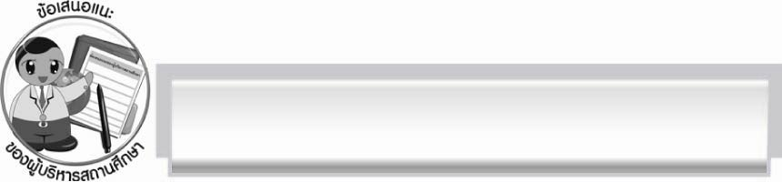
ข้อเสนอแนะของผู้บริหารสถานศึกษา
______________________________________________________________________________
______________________________________________________________________________
______________________________________________________________________________
______________________________________________________________________________
______________________________________________________________________________
______________________________________________________________________________
______________________________________________________________________________
______________________________________________________________________________
______________________________________________________________________________
______________________________________________________________________________
______________________________________________________________________________
______________________________________________________________________________
______________________________________________________________________________
______________________________________________________________________________
______________________________________________________________________________
______________________________________________________________________________
______________________________________________________________________________
______________________________________________________________________________
______________________________________________________________________________
______________________________________________________________________________
______________________________________________________________________________
______________________________________________________________________________
______________________________________________________________________________
______________________________________________________________________________

ลงชื่อ_________________________ (ผู้บริหารสถานศึกษา)
(_________________________)
________/________/_______


บันทึกหลังการสอน

ผลการจัดการเรียนการสอน

______________________________________________________________________________
______________________________________________________________________________
______________________________________________________________________________
______________________________________________________________________________
______________________________________________________________________________
______________________________________________________________________________

ปัญหา/อุปสรรค

______________________________________________________________________________
______________________________________________________________________________
______________________________________________________________________________
______________________________________________________________________________
______________________________________________________________________________
______________________________________________________________________________

แนวทางแก้ไข

______________________________________________________________________________
______________________________________________________________________________
______________________________________________________________________________
______________________________________________________________________________
______________________________________________________________________________
______________________________________________________________________________

ลงชื่อ__________________________ (ผู้บันทึก)
(_________________________)
________/________/_______

